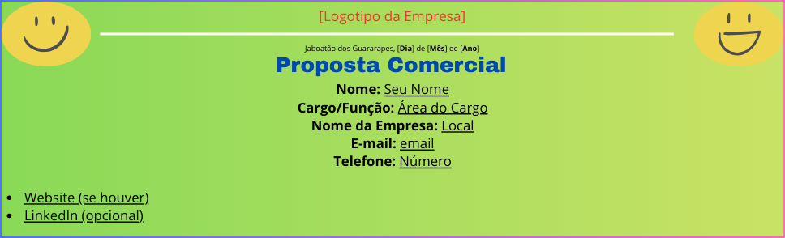

1. Serviços Propostos
- Ateliê de Emoções: oficinas de pintura e artes visuais.
- Laboratório de Voz e Música: sessões de canto e improvisação musical.
- Espaço de Escrita Terapêutica: produção de poemas, cartas e diários.
- Teatro das Emoções: dinâmicas de improviso e dramatização.
- Círculo de Partilha: encontros em grupo para narrativas pessoais.
- Tecnologia Emocional: aplicativo para registro de humor e diários visuais.

2. Equipe Envolvida
- Equipe de Marketing: campanhas e divulgação.
- Diretores Criativos: idealização de experiências artísticas.
- Psicólogos Colaboradores: suporte científico e metodológico.
- Designer Gráfico: identidade visual e materiais digitais.

3. Tempo Estimado
Serviço | Tempo Estimado
Ateliê de Emoções | 2h por sessão (4 semanas)
Laboratório de Voz e Música | 1h30 por encontro (6 encontros)
Escrita Terapêutica | 1h por sessão (programa contínuo semanal)
Teatro das Emoções | 3h por oficina (mensal)
Círculo de Partilha | 2h quinzenal
Tecnologia Emocional | Desenvolvimento: 3 meses / Uso diário: 10 min

4. Investimento
- Infraestrutura: R$ 20.000 inicial + R$ 6.000/mês.
- Equipe: R$ 19.000/mês.
- Materiais e Ferramentas: R$ 30.000 inicial (app) + R$ 7.500/mês.
- Marketing e Comunicação: R$ 5.000/mês.
- Operação Contínua: R$ 3.500/mês.
➡️ Total inicial: R$ 50.000
➡️ Mensalidade operacional: R$ 41.000

5. Condições de Pagamento
- Investimento Inicial (R$ 50.000)
  - À vista: desconto de 7% → R$ 46.500.
  - Parcelado em 6x sem juros: R$ 8.333/mês.
  - Parcelado em 12x com juros reduzidos (0,8% ao mês): R$ 4.500/mês.
- Mensalidade Operacional (R$ 41.000/mês)
  - Pagamento mensal até dia 10.
  - Trimestral antecipado: desconto de 4%.
  - Semestral antecipado: desconto de 6%.
- Formas de Pagamento
  - PIX ou transferência: desconto adicional de 2%.
  - Cartão de crédito: parcelamento com taxa mínima.
  - Boleto bancário: prazo estendido de 5 dias úteis.

6. Benefícios
- Para a empresa: fluxo de caixa estável, previsibilidade e compensação justa.
- Para o cliente: preços acessíveis, descontos reais e flexibilidade de pagamento.
- Para ambos: sustentabilidade financeira e impacto positivo na sociedade.

Declaramos que todas as condições gerais, serviços, investimentos e formas de pagamento descritos neste documento foram lidos, compreendidos e aceitos pelas partes envolvidas.
Local e Data: ___________________________________________

Intervenientes
- Empresa Proponente (Expressões de Emoção)
Nome: ___________________________________________
Cargo: ___________________________________________
Assinatura: ______________________________________
- Equipe de Marketing
Nome: ___________________________________________
Cargo: ___________________________________________
Assinatura: ______________________________________
- Diretores Criativos
Nome: ___________________________________________
Cargo: ___________________________________________
Assinatura: ______________________________________
- Psicólogos Colaboradores
Nome: ___________________________________________
Cargo: ___________________________________________
Assinatura: ______________________________________
- Designer Gráfico
Nome: ___________________________________________
Cargo: ___________________________________________
Assinatura: ______________________________________
- Cliente/Instituição Contratante
Nome: ___________________________________________
Cargo/Representação: ______________________________
Assinatura: ______________________________________

